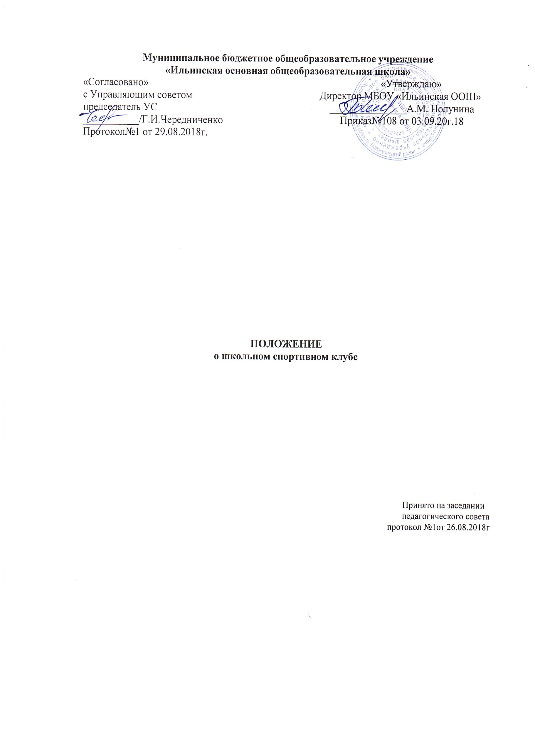
ПОЛОЖЕНИЕ
о школьном спортивном клубе

I . Общие положения

1.1. Настоящее положение разработано в соответствии с 273 ФЗ «Об образовании в Российской Федерации»,
Законом РФ (ст. 12.п.8; ст.32, п.2.21); “О физической культуре и спорте в РФ” (ст.12. п.2; ст.15); Гражданским кодексом РФ (ст52); Уставом МБОУ «Ильинская ООШ» типовым положением «О физическом воспитании детей и учащихся в образовательных учреждениях.
1.2. Спортивный клуб МБОУ «Ильинская ООШ» Новокузнецкого района (далее спортивный клуб) - общественная организация учителей, родителей и учащихся, способствующая развитию физической культуры, спорта и туризма в школе. ШСК призван средствами физической культуры и спорта, всемерно способствовать укреплению здоровья детей и подростков, повышению их работоспособности, готовности к защите Родины, формированию у них высоких нравственных качеств, организации досуга.
1.3. Спортивный клуб создается с целью организации и проведения спортивно-массовой и физкультурно-оздоровительной работы в МБОУ «Ильинская ООШ» во внеурочное время.

1.4. Условием открытия спортивного клуба служат следующие критерии:
Ø наличие материально-спортивной базы (спортивный и тренажерный залы, спортивные площадки и т.д.);
Ø оснащение спортивным инвентарем и оборудованием;
Ø наличие в школе более 3-х спортивных секций по видам спорта;
Ø активное участие в спортивно-массовых мероприятиях и соревнованиях;
Ø наличие квалифицированных кадров.

1.5. Открытие, реорганизация и ликвидация спортивного клуба, его отделений или секций по видам спорта, осуществляется по решению педагогического совета.
1.6. Для открытия спортивного клуба издается приказ директора МБОУ «Ильинская ООШ» в котором, из числа педагогических работников школы, назначается председатель клуба.
1.7. Школьный спортивный клуб может иметь название, свой флаг, эмблему и спортивную форму.
1.8. В своей практической деятельности спортивный клуб руководствуется настоящим положением.
1.9. Спортивный клуб может иметь свой внутренний устав.

2. Задачи спортивного клуба
2.1. Задачами спортивного клуба являются:
Ø выработка у школьников потребности в здоровом образе жизни;
Ø укрепление здоровья и физического совершенствования учащихся;
Ø воспитание у школьников высоких нравственных качеств, патриотизма, общественной активности, трудолюбия;
Ø привлечение к спортивно-массовой работе в клубе известных спортсменов, ветеранов спорта, родителей учащихся;
Ø профилактика асоциальных проявлений в подростковой среде.

3. Основные функции спортивного клуба
3.1. Основными функциями спортивного клуба являются:
Ø обеспечение систематического проведения, не менее 2-3 раз в неделю, внеклассных физкультурно-спортивных мероприятий;
Ø организация постоянно действующих спортивных секций и групп общей физической подготовки;
Ø проведение внутришкольных соревнований, товарищеских спортивных встреч между классами и другими школами;
Ø формирование сборных команд для участия в районных, окружных и городских соревнованиях;
Ø проведение спортивных праздников;
Ø пропаганда физической культуры и спорта;
Ø расширение и укрепление материально-технической базы (оборудование спортивных сооружений и уход за ними, ремонт инвентаря);

4. Организация работы спортивного клуба.
4.1. Руководство деятельностью спортивного клуба осуществляет директор школы
4.2. Непосредственное организационное и методическое руководство осуществляет председатель Совета спортивного клуба.
4.3. Деятельность председателя спортивного клуба регламентируется должностными обязанностями.
4.4. Высшим органом ученического самоуправления спортивного клуба является Совет клуба.
4.5. Руководство работой в классах осуществляют физкультурные организаторы, избираемые на учебный год.
4.6. Руководство в командах осуществляют капитаны, избираемые сроком на один год, спортивный сезон или на время проведения спортивного мероприятия;

5. Совет спортивного клуба.
5.1. Совет клуба, в составе 7 человек, избирается сроком на один год открытым голосованием на общем собрании клуба.
5.2. Между членами Совета распределяются обязанности по руководству комиссиями:
спортивно-массовой работы, организационно-методической работы, пропаганде физической культуры и спорта, подготовке общественных инструкторов и судей.

5.3. Совет имеет право:
Ø участвовать в распределении денежных средств выделенных для развития физкультуры и спорта в школе;
Ø представлять списки активистов, физкультурников и спортсменов для поощрения и награждения дирекцией школы и вышестоящими физкультурными организациями;
Ø выбирать делегатов на районную и городскую конференцию;
Ø участвовать в составлении плана работы по организации физкультурно – оздоровительной и спортивной деятельности.

6. Содержание работы спортивного клуба.
6.1. Основными направлениями в работе спортивного клуба являются:
· привлечение учащихся к занятиям физической культурой и спортом;
· открытие спортивных секций;
· укрепление и сохранение здоровья школьников при помощи регулярных занятий в спортивных кружках и секциях;
· организация здорового досуга учащихся;
· организация и проведение массовых физкультурно-оздоровительных и спортивных мероприятий в школе.
6.2. Занятия в спортивных секциях проводятся в соответствии с программами, учебными планами.
6.3. Организацию и проведение занятий осуществляют педагоги школы.
6.4. Комплектование групп осуществляется с учетом пола, возраста, состояния здоровья и уровня физической подготовленности, спортивной направленности, по желанию детей.
6.5. Медицинский контроль за всеми занимающимися в спортивных секциях осуществляется педагогами во взаимодействии с медицинским персоналом и сельским педиатром.
6.6. Спортивный клуб имеет право присвоения массовых спортивных разрядов по культивируемым видам спорта до второго взрослого разряда включительно.
6.7. Спортивный клуб, в пределах выделенных средств и в соответствии с утвержденным календарным планом спортивных мероприятий, может проводить внутришкольные и открытые первенства, матчевые встречи, турниры и другие соревнования, а также спортивно-оздоровительные лагеря.

7. Материально-техническая база.
Для проведения физкультурно-оздоровительной работы в спортивном клубе используются спортивный инвентарь и оборудование, спортивные залы и спортивные площадки, на базе которых создан клуб, а также другие спортивные сооружения, которые имеют разрешение на организацию и проведение физкультурно-оздоровительных и спортивно-массовых мероприятий.

8. Права и обязанности воспитанников спортивного клуба.
8.1. Воспитанники спортивного клуба имеют право:
Ø бесплатно пользоваться спортивным инвентарем, оборудованием и сооружениями, а также методическими пособиями;
Ø получать консультации;
Ø избирать и быть избранным в Совет спортивного клуба;
Ø систематически проходить медицинское обследование;
Ø вносить предложения по совершенствованию работы спортивного клуба.
8.2. Наиболее перспективные спортсмены приглашаются на занятия в спортивную школу, другие спортивные организации.
8.3. Воспитанник спортивного клуба обязан соблюдать:
Ø установленный порядок;
Ø соблюдать правила техники безопасности при проведении занятий;
Ø бережно относиться к имуществу и спортивному инвентарю;
Ø показывать личный пример здорового образа жизни.

9. Документация клуба, учет и отчетность.
9.1. В своей деятельности спортивный клуб руководствуется своим планом работы,
календарным планом спортивно-массовых, оздоровительных и туристских мероприятий школы, района, округа и т.д.
9.2. Спортивный клуб должен иметь:
Ø Приказ по школе об открытии спортивного клуба;
Ø Положение о спортивном клубе;
Ø списочный состав Совета клуба;
Ø списки физоргов;
Ø списки воспитанников спортсменов-разрядников;
Ø информационный стенд о деятельности спортивного клуба (название, эмблема, календарный план мероприятий, экран проведения соревнований по классам, поздравление победителей и призеров соревнований);
Ø программы, учебные планы, расписание занятий;
Ø журналы групп, занимающихся в спортивных секциях;
Ø копии годовых отчетов о проделанной работе;
Ø протоколы соревнований по видам спорта, положения о них и других
мероприятий;
Ø результаты и итоги участия в соревнованиях школы, района;
Ø протоколы заседания Совета клуба;
Ø инструкции по охране труда;
Ø правила по технике безопасности при проведении учебно-тренировочных занятий и спортивно-массовых мероприятий;
Ø должностные инструкции.
9.3. В спортивном клубе школы ведется следующая документация:
Ø журнал учета работы спортивного клуба школы и календарь спортивно- массовых мероприятий на учебный год;
Ø журнал учета занятий в спортивных секциях и группах общефизической подготовки;
9.4. Внеклассная физкультурно-спортивная работа в школе планируется на учебный год.
9.5. В план включаются следующие разделы:
Ø Организация работы по физическому воспитанию учащихся класса, школы;
Ø Физкультурно-оздоровительная и спортивно-массовая работа;
Ø Медицинский контроль;
Ø Совместная работа с общешкольным родительским комитетом и родительскими комитетами классов;
Ø Работа по укреплению материально-технической базы спортивного клуба.
9.6. План утверждает директор и доводит до сведения педагогического коллектива школы.
9.7. Совет клуба отчитывается о проделанной работе один раз в году перед общим собранием представителей классов.

10. Источники финансирования.
10.1.Занятия в спортивном клубе осуществляются педагогами в пределах бюджетного финансирования.
10.2.Спортивный клуб имеет право привлекать, в соответствии с законодательством РФ, Уставом образовательного учреждения: дополнительные финансовые средства за счет предоставления платных дополнительных услуг; целевые спонсорские средства; благотворительные пожертвования юридических и физических лиц.

Муниципальное бюджетное общеобразовательное учреждение
«Ильинская основная общеобразовательная школа»
«Согласовано» «Утверждаю»
с Управляющим советом Директор МБОУ «Ильинская ООШ»
председатель УС _______________А.М. Полунина
___________/Г.И.Чередниченко Приказ№108 от 03.09.20г.18
Протокол№1 от 29.08.2018г.

ПОЛОЖЕНИЕ
о школьном спортивном клубе

Принято на заседании
педагогического совета
протокол №1от 26.08.2018г

